Έγγραφο απαιτήσεων εμπλεκομένων μερών (StRS)  
Stakeholders Requirements Specification

ΠΡΟΣΑΡΜΟΓΗ ΤΟΥ ΑΝΤΙΣΤΟΙΧΟΥ ΕΓΓΡΑΦΟΥ ΤΟΥ ΠΡΟΤΥΠΟΥ ISO/IEC/IEEE 29148:2011

[ΙΔΙΟΚΤΗΤΕΣ ΗΛΕΚΤΡΙΚΩΝ ΟΧΗΜΑΤΩΝ]

# Εισαγωγή

## 1.1 Ταυτότητα - επιχειρησιακοί στόχοι

Στόχος του “Plug and Drive” είναι η δημιουργία μιας πλατφόρμας διαχείρισης της φόρτισης ηλεκτρικών οχημάτων η οποία θα δίνει την δυνατότητα σε χρήστες και διαχειριστές να επιβλέπουν οποιοδήποτε γεγονός φόρτισης σε μακροσκοπικό αλλά και σε μικροσκοπικό, λεπτομερές επίπεδο, πάντα υπό το πρίσμα του πεδίου που δραστηριοποιείται ο κάθε χρήστης - διαχειριστής.

Οι ιδιοκτήτες οχημάτων έχουν, πλέον, την δυνατότη επιλογής του βέλτιστου χώρου στάθμευσης για την φόρτιση του ηλεκτρικού τους οχήματος βάση κριτηρίων απόστασης, κόστους και διαθεσιμότητας. Επιπρόσθετα, μέσω μια απλής δημιουργίας λογαρισμού και σύνδεσης της εφαρμογής με τον προσωπικό τραπεζικό λογαριασμό, τους δίνεται η δυνατότητα να αξιοποιήσουν την κεντρική υπηρεσία της εφαρμογής, δηλ. τη φόρτιση, καθως και μια πληθώρα επιπρόσθετων προνομοίων, όπως το σύστημα επιβράβευσης με πόντους και μια πληθώρα από στατιστικά δεδομένα για την πληρέστερη παρακολούθηση του ιστορικού των φορτίσεων και τον αθροιστικών δαπανών.

## 1.2 Περίγραμμα επιχειρησιακών λειτουργιών

Οι ιδιοκτήτες οχημάτων συγκεντρώνουν το βάρος των περισσότερων λειτουργιών του συστήματος, καθώς είναι η κεντρικοί αποδέκτες του προϊόντος και σε αυτούς βασίζεται η εμπορική επιτυχία του. Οι ανάγκες τους ομαδοποιήθηκαν σε δύο μεγάλες κατηγορίες, αυτές που σχετίζονται άμεσα ή έμμεσα με τη διαδικασία της φόρτισης και αυτές που λαμβάνουν χώρα ετεροχρονισμένα και αφορούν την πρόσβαση σε παλαιότερες κινήσεις του χρήστη.

Αναλυτικά οι λειτουργίες που υλοποιήθηκαν για λογαρισμό των Vehicle Owners:

**Φόρτιση**

1. Στοιχεία αυτοκινήτου (View vehicle data)
2. Τιμολόγηση σταθμών (Estimate cost per station)
3. Έναρξη φόρτισης (Start charging)
4. Πόντοι επιβράβευσης (Check bonus points)

**Δαπάνες**

1. Συνολικές δαπάνες (Total cost)
2. Ιστορικό φορτίσεων (Charging history)
3. Συνολικές δαπάνες σε χρονική περίοδο (Total cost per time period)
4. Έκδοση περιοδικού λογαριασμού (Cumulative cost history)

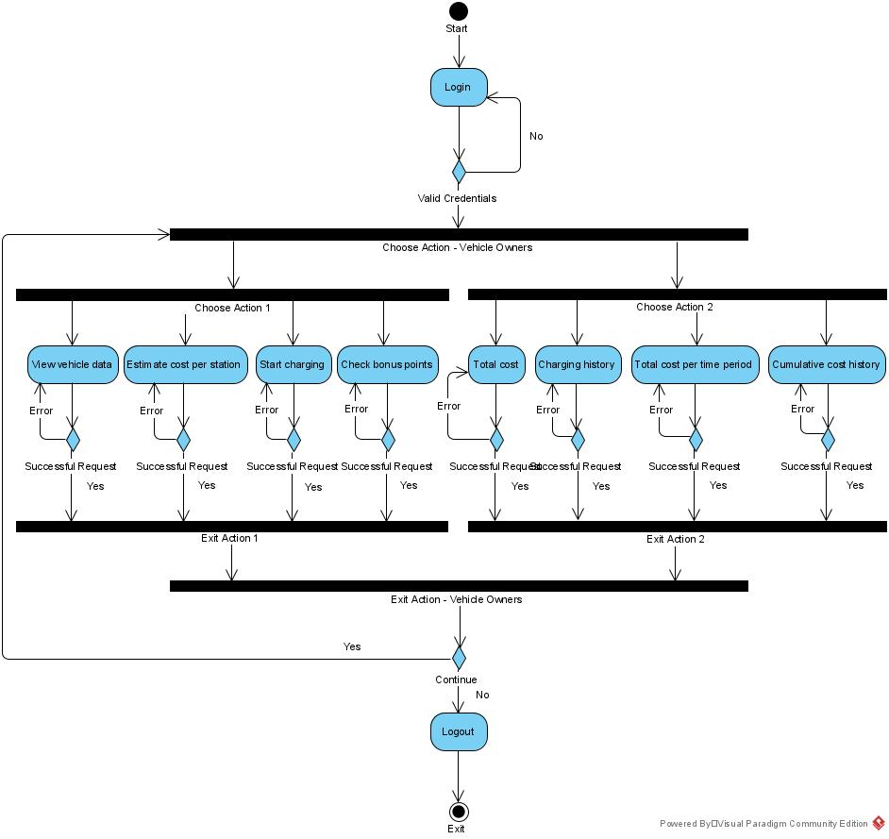Ακολουθεί το UML **Activity Diagram**:

# Αναφορές - πηγές πληροφοριών

Ν/Α.

# Λειτουργικές απαιτήσεις επιχειρησιακού περιβάλλοντος

## 3.1 Επιχειρησιακές διαδικασίες

Η πορεία είναι η εξής: οι χρήστες της πλατφόρμας δίνουν τα απαραίτητα στοιχεία (π.χ username, password) προκειμένου να τους δοθεί πρόσβαση στην υπηρεσία. Με την εισαγωγή λανθασμένων στοιχείων η σύνδεση αποτυγχάνει. Διαφορετικά, η σύνδεση εγκαθίσταται και παρέχεται η δυνατότητα επικοινωνίας με την βάση.

Στη συνέχεια, ο χρήστης μπορεί να κάνει διάφορα ερωτήματα προς το σύστημα (με βάση πάντα τα συγκεκριμένα δικαιώματα πρόσβασης που του επιτρέπει η πλατφόρμα) και να δει με παραστατικό τρόπο (π.χ. πίνακες, διαγράμματα) την επιθυμητή πληροφορία που προκύπτει από την επερξεγασία των πρωτογενών/ακατέργαστων δεδομένων (raw data).

Τέλος, μπορεί να επιλέξει να εξάγει τα δεδομένα και να τα κατεβάσει σε επιθυμητό τύπο αρχείου (π.χ. excel, pdf κλπ.)

Ακολουθεί το UML **Sequence Diagram:**

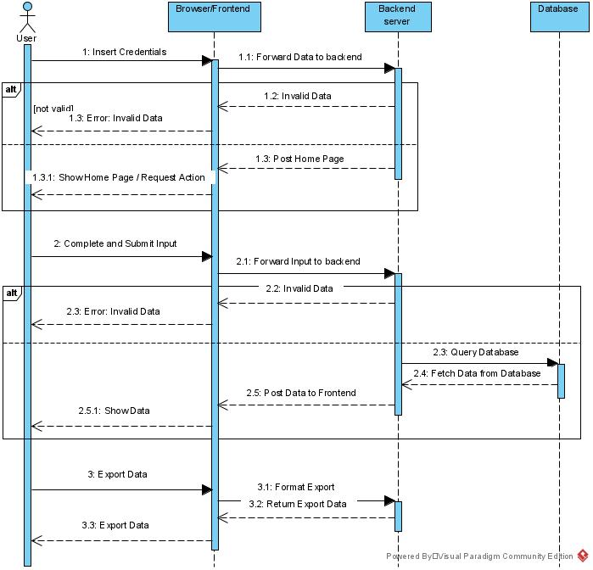

## 3.2 Δείκτες ποιότητας

* Αποκρισιμότητα πλατφόρμας (χαμηλά lags).
* Πληρωμή μέσω της εφαρμογής(συνδεσιμότητα με εξωτερικό τραπεζικό λογαριασμό).
* Χρήση υπηρεσιών επιβραβέυσαιων των χρηστών (bonus).
* Ταχυτητα και εγκυρότητα έυρεσης πλησιέστερων χώρων σταθμευσης και φόρτισης.
* Διαθέσιμες αξιολογήσεις άλλων χρηστών για την εφαρμογή.
* User friendly πλοήγηση – ευκολία χρήσης.

# Έκθεση απαιτήσεων χρηστών

* Αξιοπιστία ακρίβεια των δεδομένων που προσφέρει η εφαρμογή για την τοποθεσία των χώρων στάθμευσης και φόρτισης
* Ακρίβεια στον υπολογισμό χρονικής διάρκειας φόρτισης , αλλα και ποσοστού φόρτιση της μπαταρίας του ηλεκτρικού οχήματος.
* Ασφάλεια και προστασία προσωπικών δεδομένων των ιδιοκτητών των οχημάτων.
* Δυνατότηες αναζήτησςης με βάση το κόστος , την απόσταση ,την διαθεσιμότητα και της χωρητικότητας των parking.
* Πλήθος συστημάτων επιβραβέυσεων
* Εξατομικευμένες διαφημίσεις
* Φιλικό και εύχρηστο περιβάλλον πλοήγησης.
* Δυνατότητα αξιολόγησης της εφαρμογής και έκφραση ερωτήσεων ή παραπόνων για την λειτουργικότητα της εφαρμογής(διαδραστικότητα και επικοινωνία χρήστη-εφαρμογής).

# Αρχές του προτεινόμενου συστήματος

* Δημιουργία λογαριασμόυ απο τους χρήστες .
* Σύνδεση με τραπεζικό λογαριασμό, ως τρόπο πληρωμής, μέσω της εφαρμογής.
* Έλεγχος ηθικότητας συμπεριφοράς χρηστών , κατα την αξιοποίσης πόρων μέσω της εφαρμογής (πχ τήρηση χρονικών ορίων parking , σεβασμός στους χώρους φόρτισης και άρτια συνεργασία με άλλους χρήστες και ιδιοκτήτες των σταθμων).
* Επίπληξη και πιθανώς διαγραφή χρηστών που δεν τηρούν τους κανόνες ηθικής συμπεριφοράς της εφαρμογής .
* Αμερόληπτη δημοσίευση σχόλιων και αξιολογήσεων για τις υπηρεσίες της εφαρμογής.
* Δίαυλος επικοινωνίας μεταξύ χρηστών και διαχειριστών της εφαρμογής.

# Περιορισμοί στο πλαίσιο του έργου

Ο ιδιοκτήτης αυτοκινήτου που συνδέεται με την πλατφόρμα, θα πρέπει να έχει ενεργό τραπεζικό λογαριασμό για την πληρωμή μετά την φόρτιση.

Επίσης , θα πρέπει να χρησιμοποιεί συσκευή τύπου “smartphone” , ώστε να μπορεί να εκμεταλευτεί τις υπηρεσίες της εφαρμογής. (πχ πρέπει να έχει ενεργή τοποθεσία , για να βλέπει σε google maps τα πλησιέστερα σημεία φόρτισης).

# Παράρτημα: ακρωνύμια και συντομογραφίες

Ν/Α